Calcul mental
Continue la suite des nombres
 | +9 |  | +9 |  | +9
2500

 | +19 |  | +19 |  | +19
5114

 | +29 |  | +29 |  | +29
7082
Calculs posés
Multiplications à deux chiffres
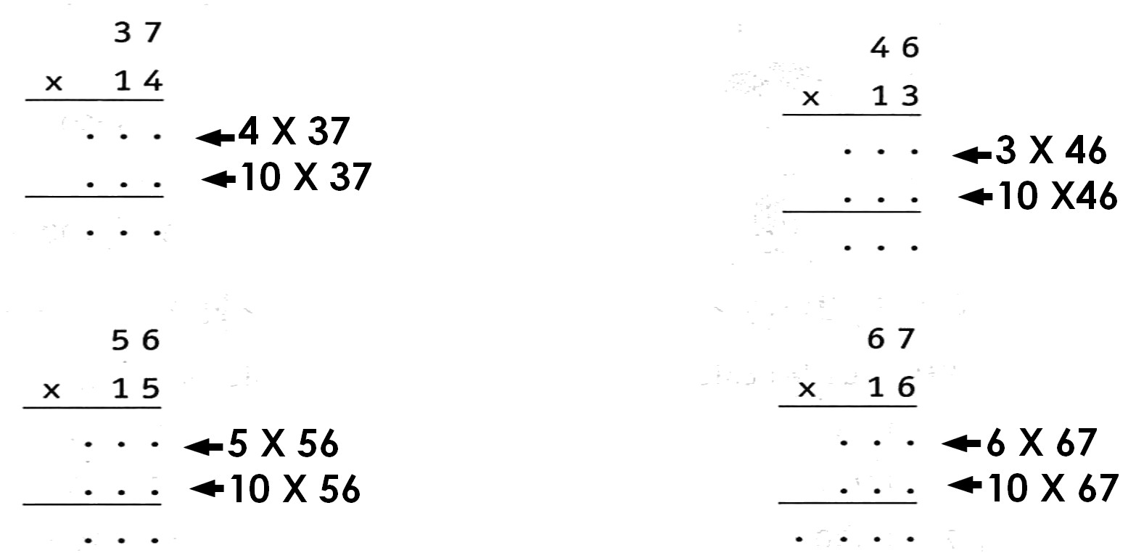
Problèmes mathématiques
Problème1 :
L’équipe rouge a lu 674 livres et l’équipe jaune en a lu 328. Trouve combien de livres l’équipe jaune doit lire pour avoir lu le même nombre de livres que l’équipe rouge.

